МИНИСТЕРСТВО ОБРАЗОВАНИЯ И НАУКИ

РОССИЙСКОЙ ФЕДЕРАЦИИ

Федеральное государственное автономное образовательное учреждение высшего образования

**«НАЦИОНАЛЬНЫЙ ИССЛЕДОВАТЕЛЬСИЙ**

**ТОМСКИЙ ПОЛИТЕХНИЧЕСКИЙ УНИВЕРСИТЕТ»**

Инженерная школа неразрушающего контроля и безопасности

Отчет по

Лабораторная работа №14

ОСНОВЫ РАЗРАБОТКИ И СОЗДАНИЯ WEB-СТРАНИЦ.

ОФОРМЛЕНИЕ ТЕКСТА

Вариант №6

Выполнил студент: группы 1Е31

Бердникова Алёна Андрееевна

Проверил преподаватель:

Цыганков Юрий Владимирович

Томск 2023

**Цель лабораторной работы**: изучить основы языка гипертекстовой разметки HTML, научиться с помощью простейших средств создавать web-страницы, содержащие текст.

14.1 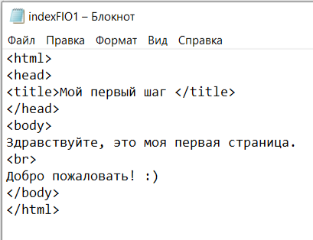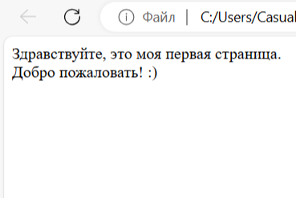

14.2

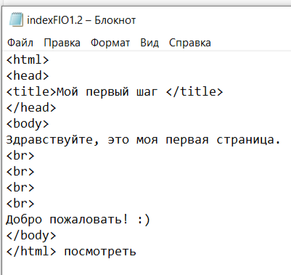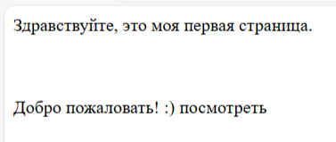

14.4

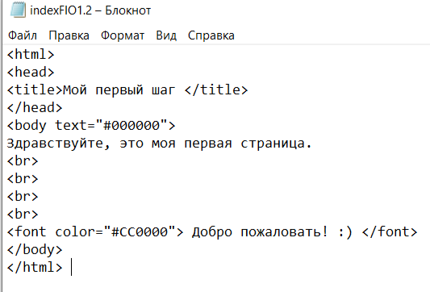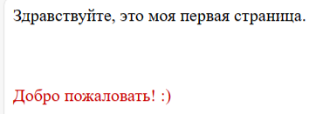

14.5

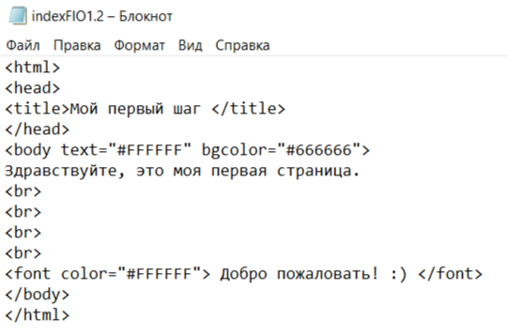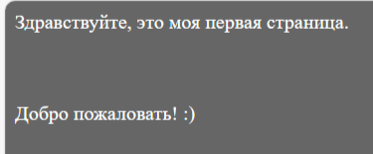

14.6

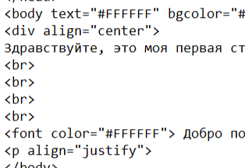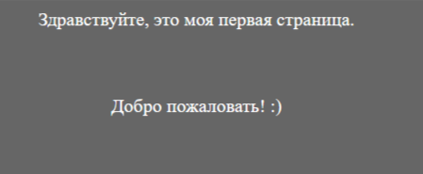

14.7

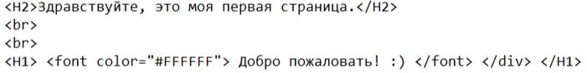



14.8-14.9

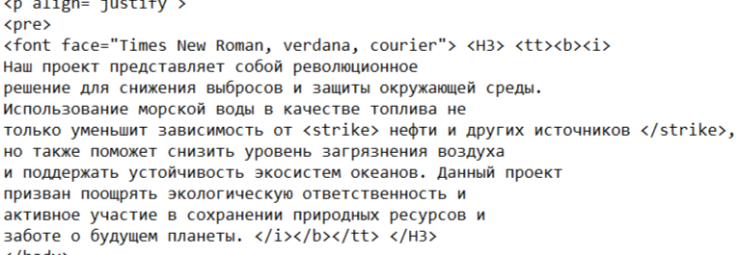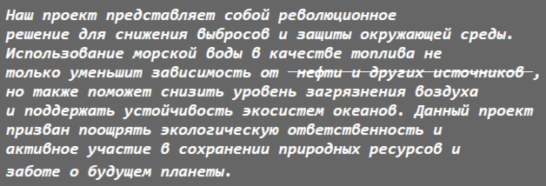

Вывод: В ходе лабораторной работы мы изучили основы языка гипертекстовой разметки HTML, научились с помощью простейших средств создавать web-страницы, содержащие текст.